

混合二甲苯周报
2010.05.14

一 、亚洲二甲苯外盘价格走势 1

二、国内二甲苯市场行情总结 2

三、国内二甲苯生产厂家出厂价格变动情况： 3

四、国际原油市场行情 4

五、相关产品市场行情 5

六、后期市场行情预测 6

【正 文】

一 、欧美亚二甲苯外盘价格
单位：美元/吨
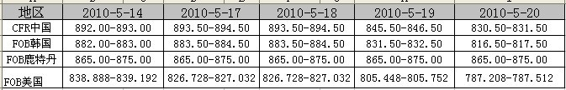
图1.CFR中国
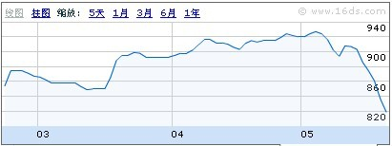
图2.FOB韩国
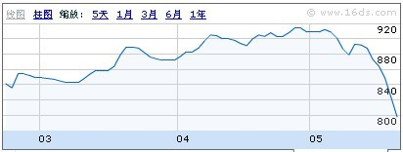

- 国内二甲苯市场行情总结
从近日国内二甲苯市场看，原油周二盘中的反弹失利，芳烃大盘重归利空交织基本面。持货商恐慌情绪继续升温，低廉的商谈直击贸易商心理承压地平线。两苯市场适临传统旺季一泻千里，而且近期利空信息不断，部分小单抛盘，市场底部或似很近。然近期短线又或将难逃博弈阴跌氛围，在欧洲主权债务危机的波及下，WTI轻油6月期货跌破70美元/桶，至7个半月低点。欧元区债务问题以及经济状况等空头继续蔓延，进而引发能源需求萎缩，导致近日油价跌势喋喋不休。在美国用油高峰季节油价反弹乏力，对国内二甲苯市场短线弱化延续。据业内人士称若油价跌破每桶60美元，欧佩克将有可能减产，然油价回落期间将继续打压两苯市场。至周末，华东二甲苯商谈较周一收盘回落150元/吨左右至6450元/吨。在诸多利空充斥下，询盘者压价，场内不乏更低价小单货源。然部分大单货源受成本支撑抛盘依旧忧郁。场内二甲苯持货商对市场跌势多显无奈，承压下谨慎观望浓厚，中小贸易商手中多空仓。目前部分人士流露借势抄底意向。如若欧洲主债危机蔓延，油价盘低延续，加之国内尚无利好信息刺激，市场二次探底或将正在进行式，短期内止跌或将困难。
附：国内主要市场溶剂二甲苯价格走势图
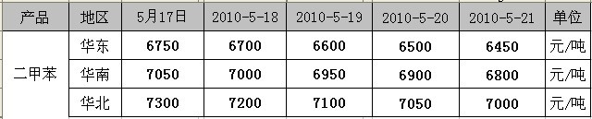
图1.江苏地区价格曲线
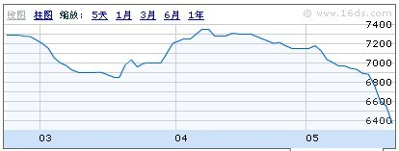
图2.宁波地区价格曲线
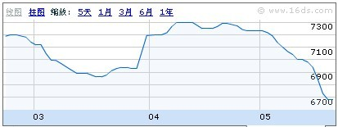
图3.华南地区价格曲线
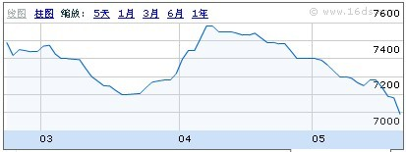
（详细数据图标请登录：方都二甲苯主页http://www.16ds.com/products/76）

三、国内二甲苯生产厂家出厂价格变动情况：
生产企业 | 出厂价格 | 涨跌
茂名石化 | 6800 | -200
广州石化 | 6900 | -200
湛江东兴 | 6850 | -200
石家庄炼厂 | 6500 | -300
青岛大炼油 | 6600 | -300
山东齐旺达 | / | /
金陵石化 | 6700 | -300
九江石化 | 6700 | -300
镇海炼化 | 6700 | -300
扬子巴斯夫 | 6700 | -300
长岭炼厂 | 7100 | -100
武汉石化 | 7180 | -100
大庆石化 | 6400-6600 | -300
抚顺石化 | 6400-6600 | -300
吉林石化 | 6400-6600 | -300
锦州石化 | / | /
盘锦乙烯 | 6600-6700 | /
独山子石化 | 6800 | /
兰州石化 | / | /

- 国际原油市场行情
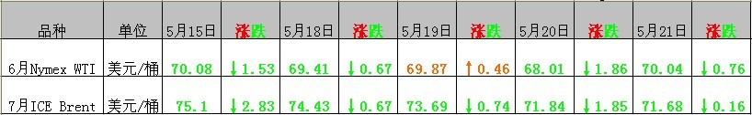
北京时间5月22日凌晨，纽约市场的主力原油(70.55,-0.25,-0.35%)期货合约在度过行情波动的一天后跌收，收盘位跌至70美元/桶附近。早盘油价曾短时反弹，但逢低买进盘很快消散，油价迅速转跌。截至周五纽约商业交易所最近期兼交易量最高的原油期货合约：7月轻质低硫原油合约跌76美分，跌幅为1%，收于70.04美元/桶。7月合约的盘中最高值为71.23美元，最低为69美元。 本周交易中油价下跌约7.1%。过去9个交易日中油价有8天跌收，昨天的跌幅约为2.3%，盘中一度重跌5%。

- 相关产品市场行情
PTA：
郑州PTA期货5月20日以涨势收盘，其中1009合约开盘7610元/吨，最高价7648元/吨，最低价7564元/吨，收盘7592元/吨，较5月19日结算价上涨42元或0.56，成交量353，300，持仓量188，020。从技术面看，PTA技术性反弹，但今日反弹力度不够，趋势未被改变，前期空头可以先平一部分仓位。
上游市场方面，受投资者对期货交割点的原油库存居高不下以及欧洲经济可能放缓的担忧拖累 ，纽约商业交易所(NYMEX)原油期货20日收盘下跌，六月轻质低硫原油期货合约结算价跌1.86美元，至每桶68.01美元，跌幅2.7%。该合约20日到期，交投淡静。六月合约盘中一度下跌8%至每桶64.24美元，创下2009年7月以来的最低价。ICE期货交易所布伦特原油期货结算价跌1.69美元，至每桶72美元，跌幅达2.3%。
聚酯切片市场行情略好，涤丝涤短市场行情下滑。尽管原料行情略好，但昨日江浙地区半光切片市场仍疲弱，萧绍市场半光切片可能的商谈在9400-9600元/吨现款或三月承兑，市场基本以观望为主。受期货止跌回升影响，PTA、MEG市场心态略好转，询盘增多，价格小幅升扬;纤用聚酯多平稳。受上这因素影响，昨日华东水瓶片市场清淡持稳，价格稍显混乱，工厂报介多在10300-10500元/吨现款出厂，可能商谈10250-10400元/吨，交投低迷。
现货市场行情有所好转，国产料市场卖方报盘价格回升至7，400-7，450元/吨，实际商谈在7，350元/吨左右，外盘市场实盘在850-875美元/吨之间。不过原料对二甲苯周三收盘大跌31美元/吨，FOB韩国收盘至940.25-941.75美元/吨，CFR台湾收盘至958.25-959.75美元/吨。另外，下游聚酯及涤丝市场库存有所增多，整体产销不佳。因此，PTA市场上下游情况疲软，基本面依然偏空，近期走势主要是跟随国际油价动向，后市能否继续反弹，预计将主要取决于国际油价是否能保持涨势。
TDI：
华北地区有生产商提前停车检修，也有生产商延长检修时间。为弥补连续降价导致的利润剧减，本周当地供应商报价小幅提高200元/吨左右，出厂报价多在23300-23500元/吨。有用户以23400元/吨的送到价格购买100吨货物，另有用户在23800元/吨购买30吨国产货物。
华东地区商谈价格在23500-23700元/吨，零星成交偏低端。巴斯夫货物的市场主流报价维持在24800-25000元/吨。拜耳合同买家商谈价格维持在24000-24200元/吨。江苏地区终端用户采购证办理已经基本恢复，运输和发货目前正常运转。
华南地区当地商谈价格本周小幅回升，国产货物含税报价提高200-600元/吨，买家接货意愿价格一般不超过24000元/吨。虽然价格略有回升，但大多数卖家仍反映销量有限。
二季度市场需求难以逆转，供应量削减程度有限，但由于利润不断压缩，供应商稳定价格的心态趋浓，因此多数市场人士认为后市短期稳中略升。不过，由于需求越发显淡，加上原料甲苯等近期受原油价格影响，价格明显回落，不少市场人士认为价格短暂回升后下跌空间仍存在。

- 后期市场行情预测
目前国内二甲苯的社会库存处在高位，下游工厂对于行情吃观望态度，按需采购，对于库存的消耗速度十分有限。装置方面，后期石化装置计划检修的项目完毕，同时上周石化企业纷纷下调了各地的出厂价格，对于市场行情起了一定的打压作用。贸易商陷入行情迷茫中，对于后市都看跌，场内无明显的价格指引，报价持续大幅下滑。在基本面和心态双双缺乏支撑的情况下，混合二甲华东地区6450元/吨的价格很快就会被突破，本周看到6300元/吨。

